「佐久平地域まるごとキャンパス2021」活動プログラム提案書
提案日／令和3年 月 日
団体の基本情報
団体名
代表者名 |  | 担当者名
団体所在地  (または代表者  連絡先) | 〒
 | Tel |  | E-mail
団体HP URL
担当者連絡先 | 〒
 | Tel |  | E-mail

団体の概要
団体のミッション
主な団体の活動
（上記の目的に向かって、具体的にどんな事業を行っているか）

活動プログラム情報
活動プログラム名
プログラムの目的
活動プログラム内容
（活動者がどんな関わりができるかを具体的に明記）
活 動 日・時 間
(できるだけ具体的に)
活 動 場 所
（住所・施設名称等）
受 入 総 人 数 | 人 | 1日あたりの受け入れ人数 | 人
持 ち 物
送 迎 | ●送迎可 ●送迎不可
昼 食 | ●各自持参 ●有料で提供（ 円） ●無料で提供
学生へのメッセージ
受 付 〆 切 日

活動と関連するSDGs（持続可能な開発目標）に丸をつけて下さい ※複数回答可
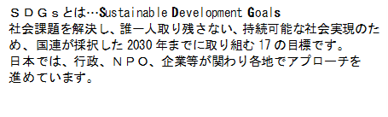
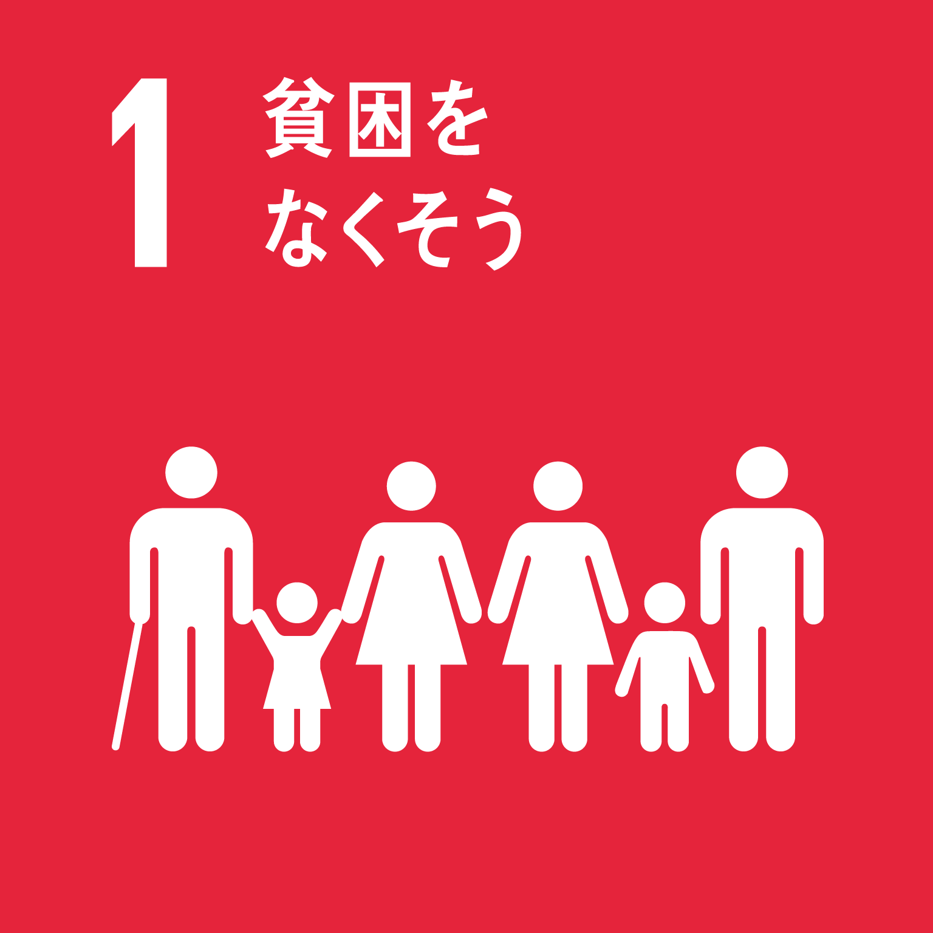 | 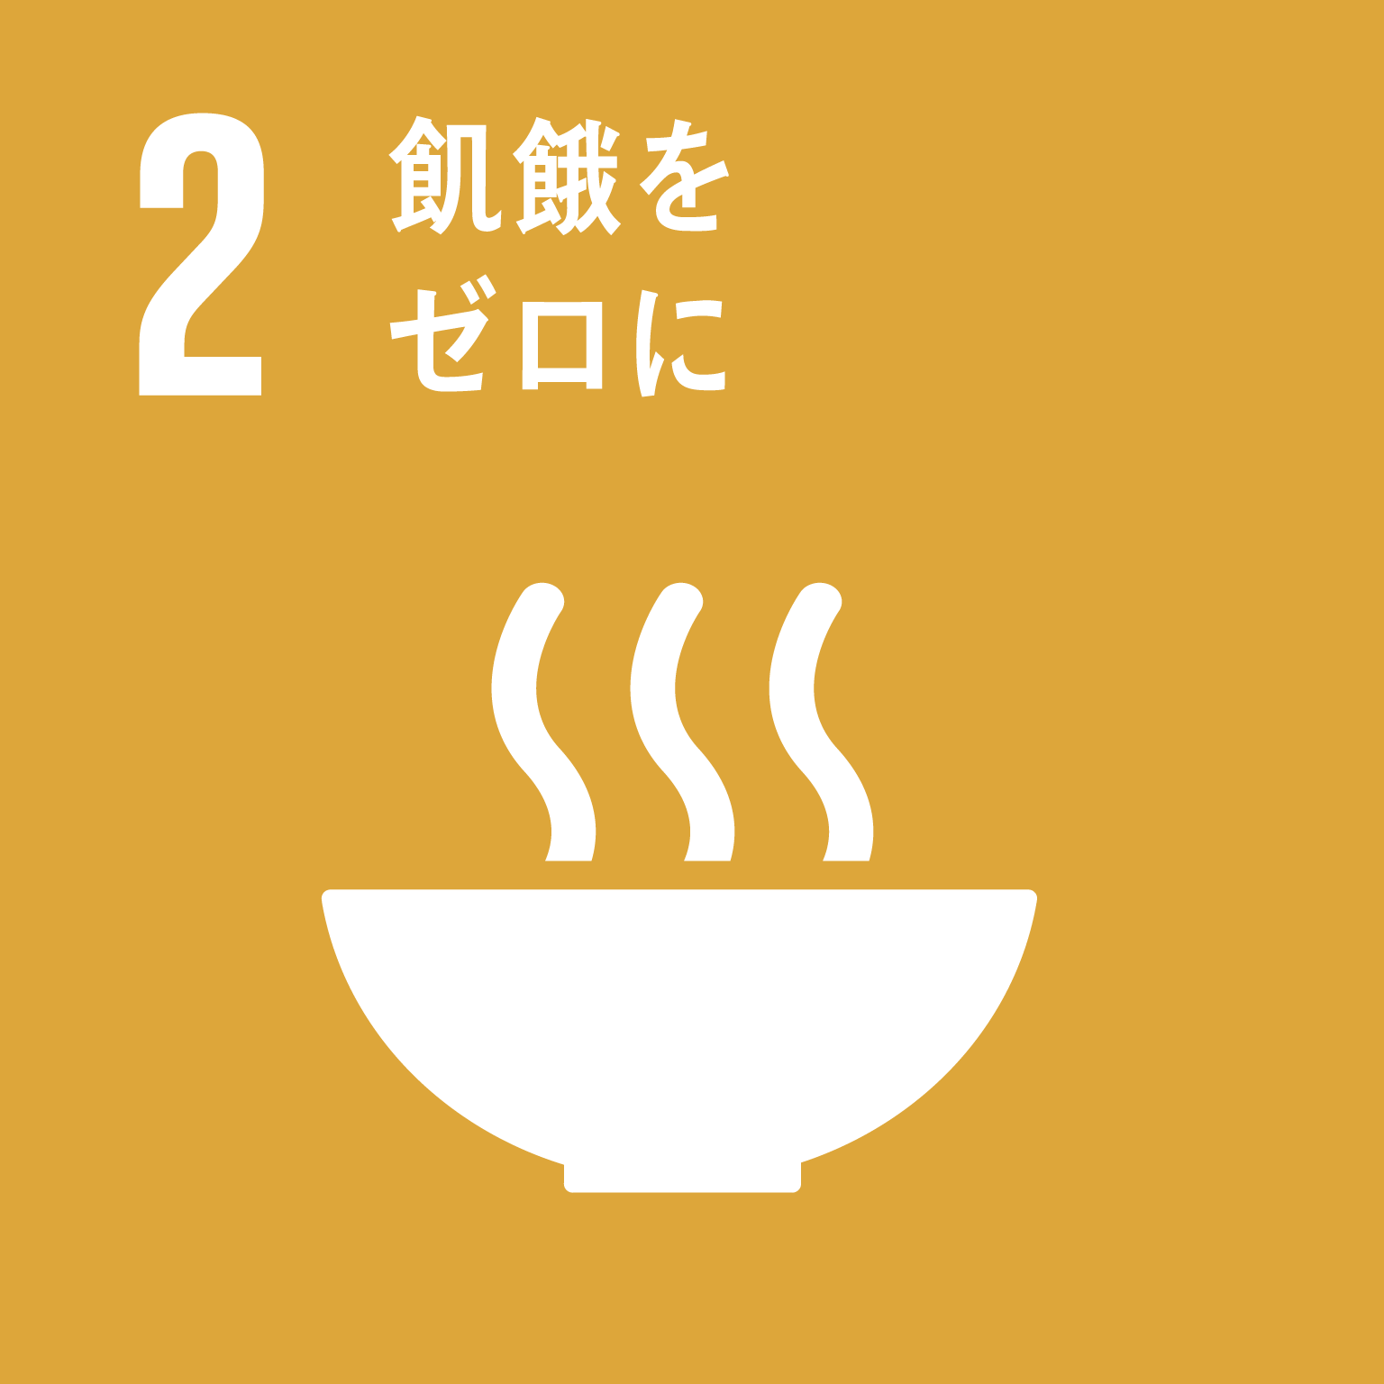 | 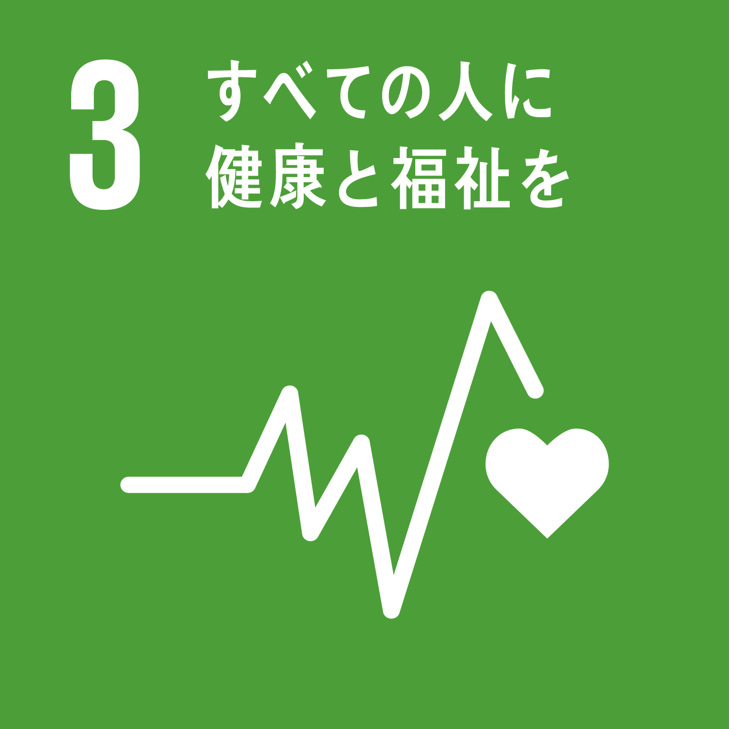 | 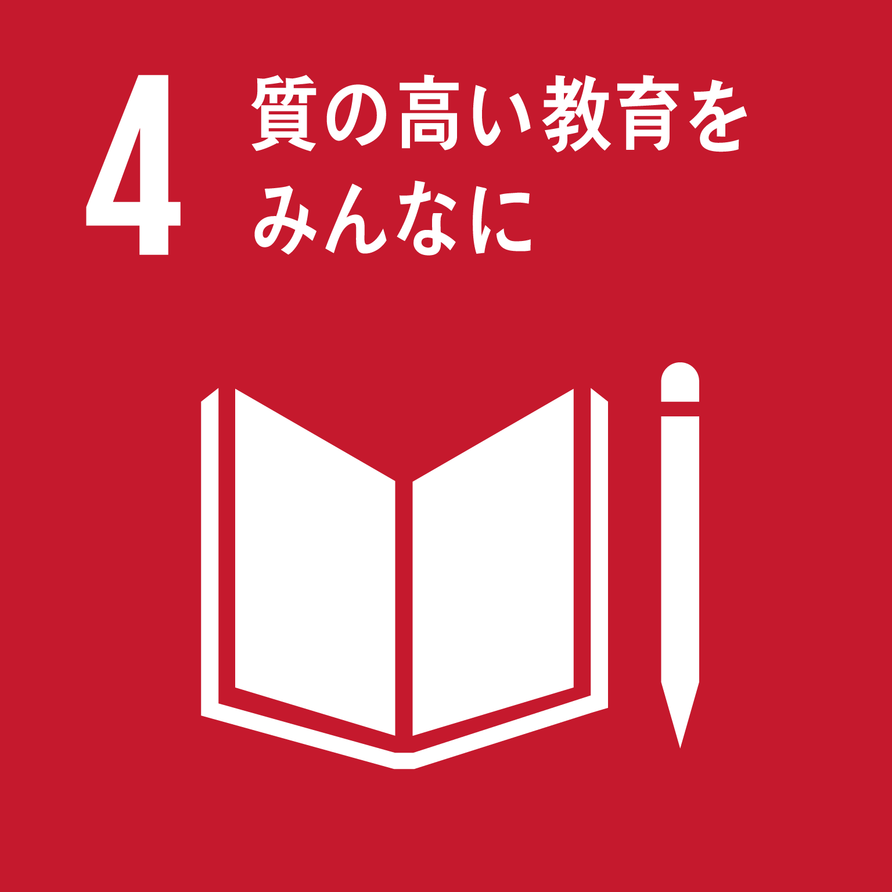 | 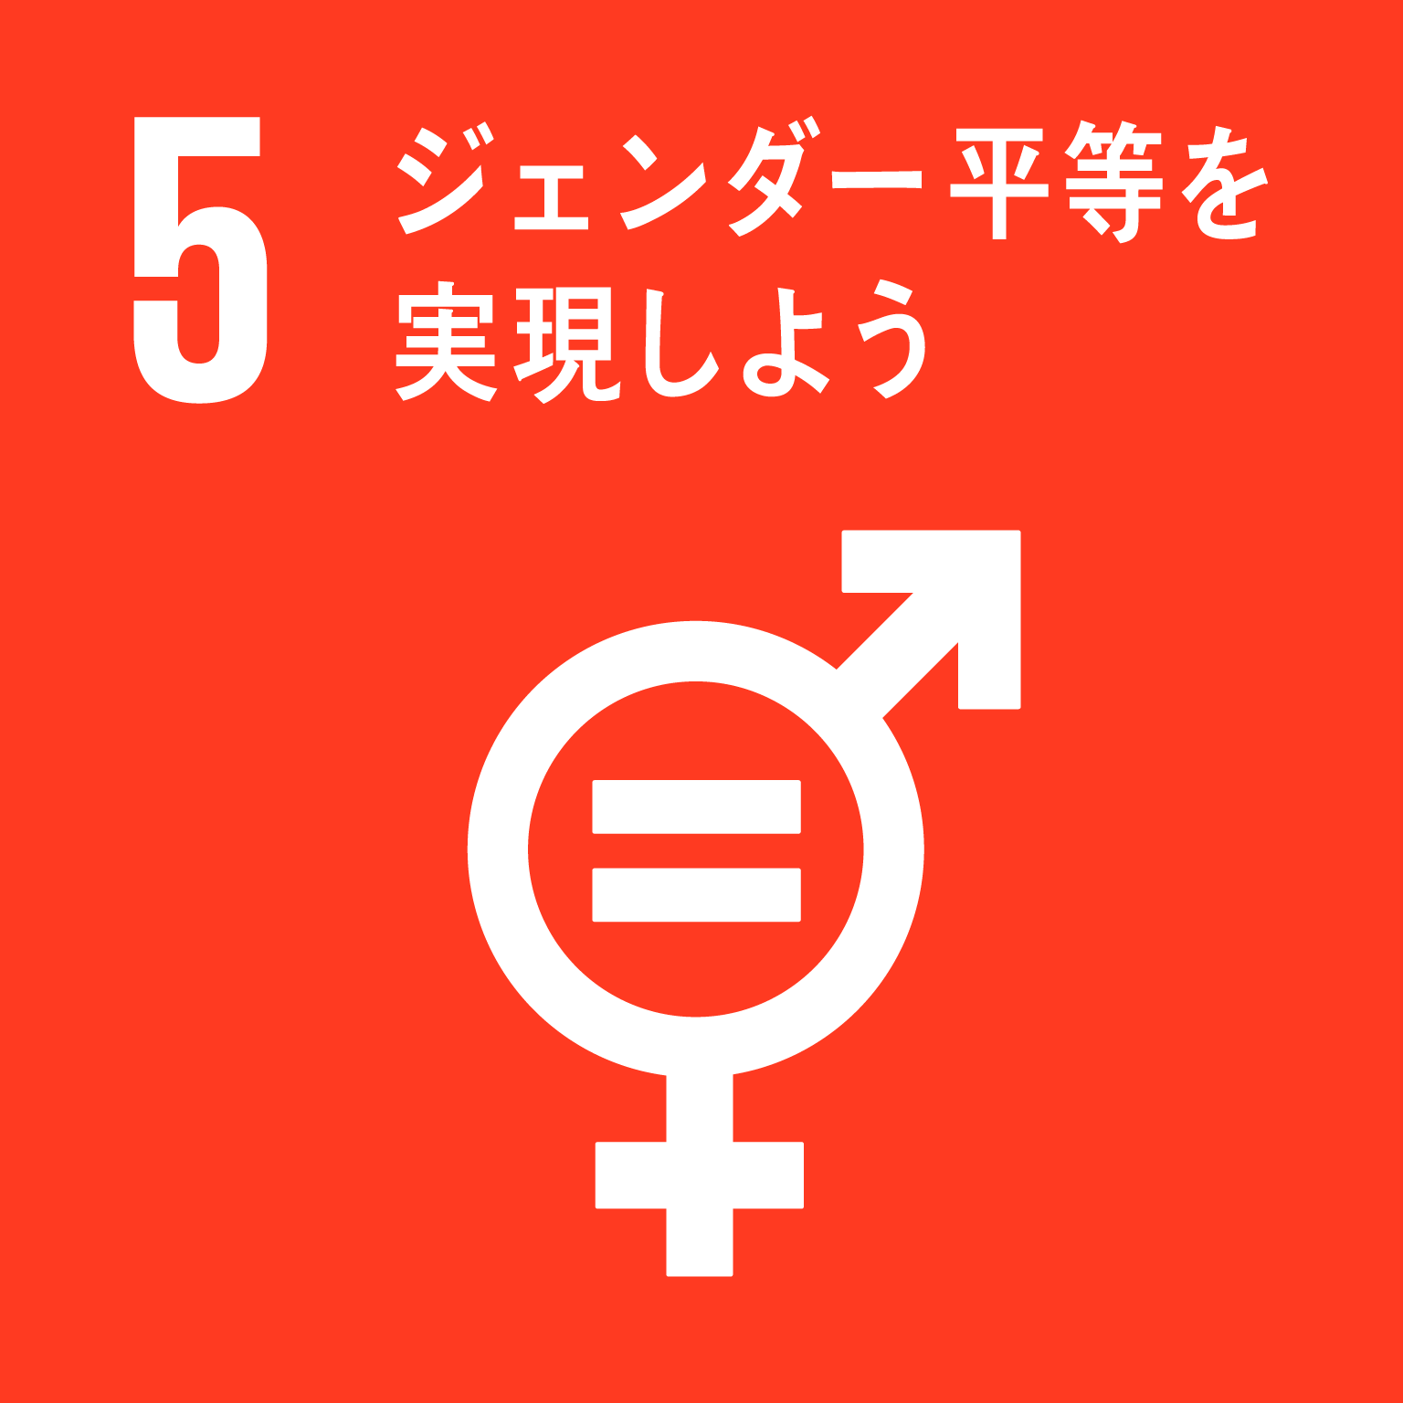
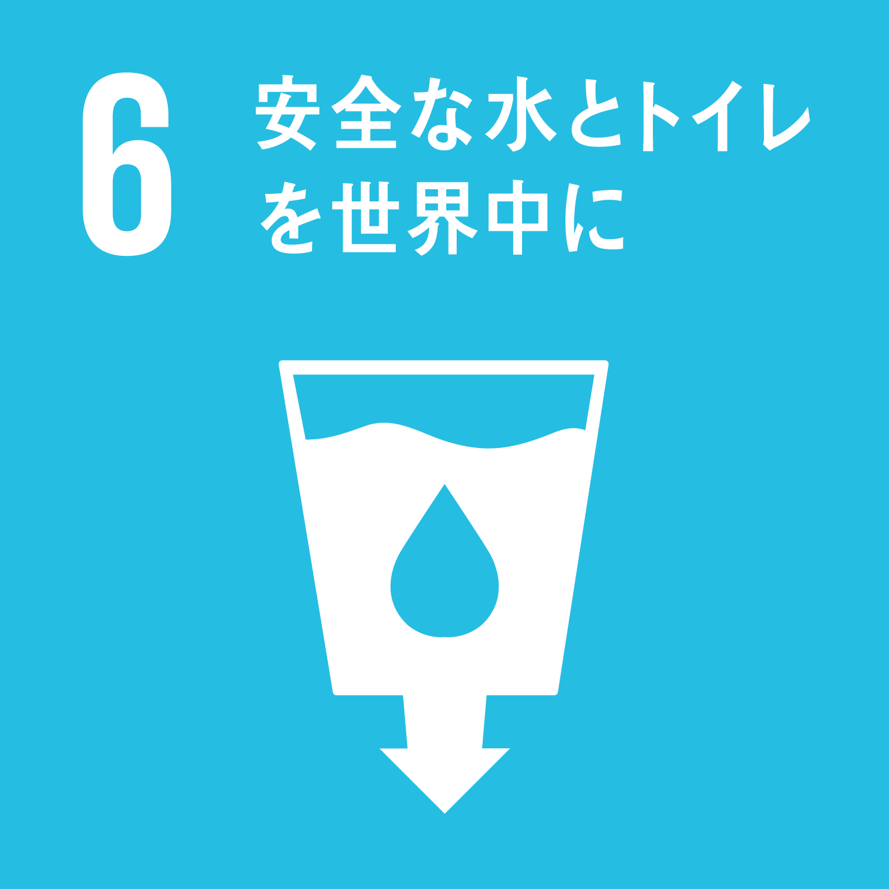 | 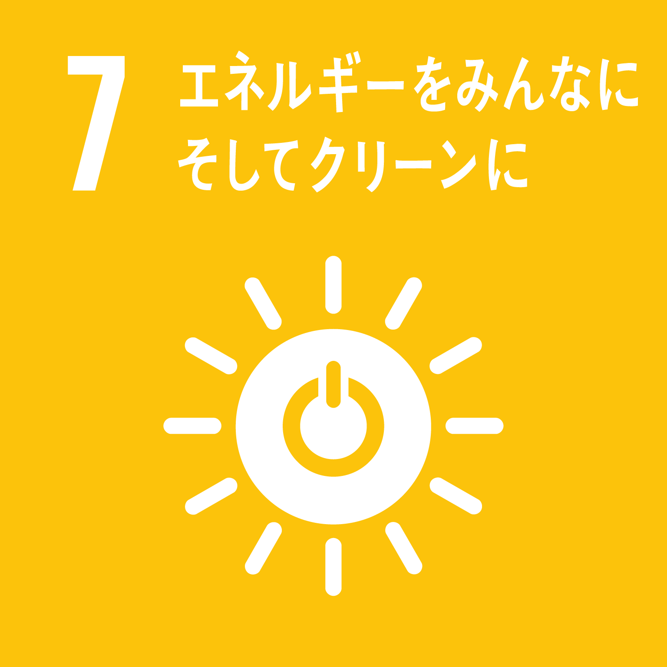 | 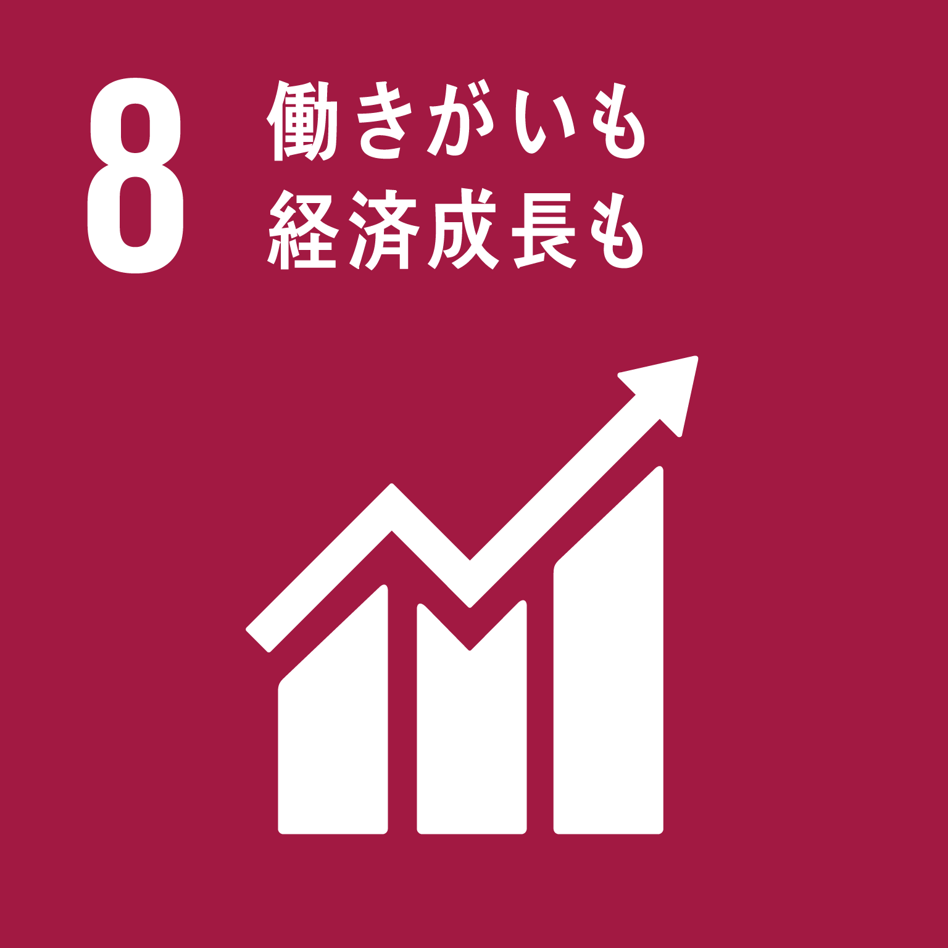 | 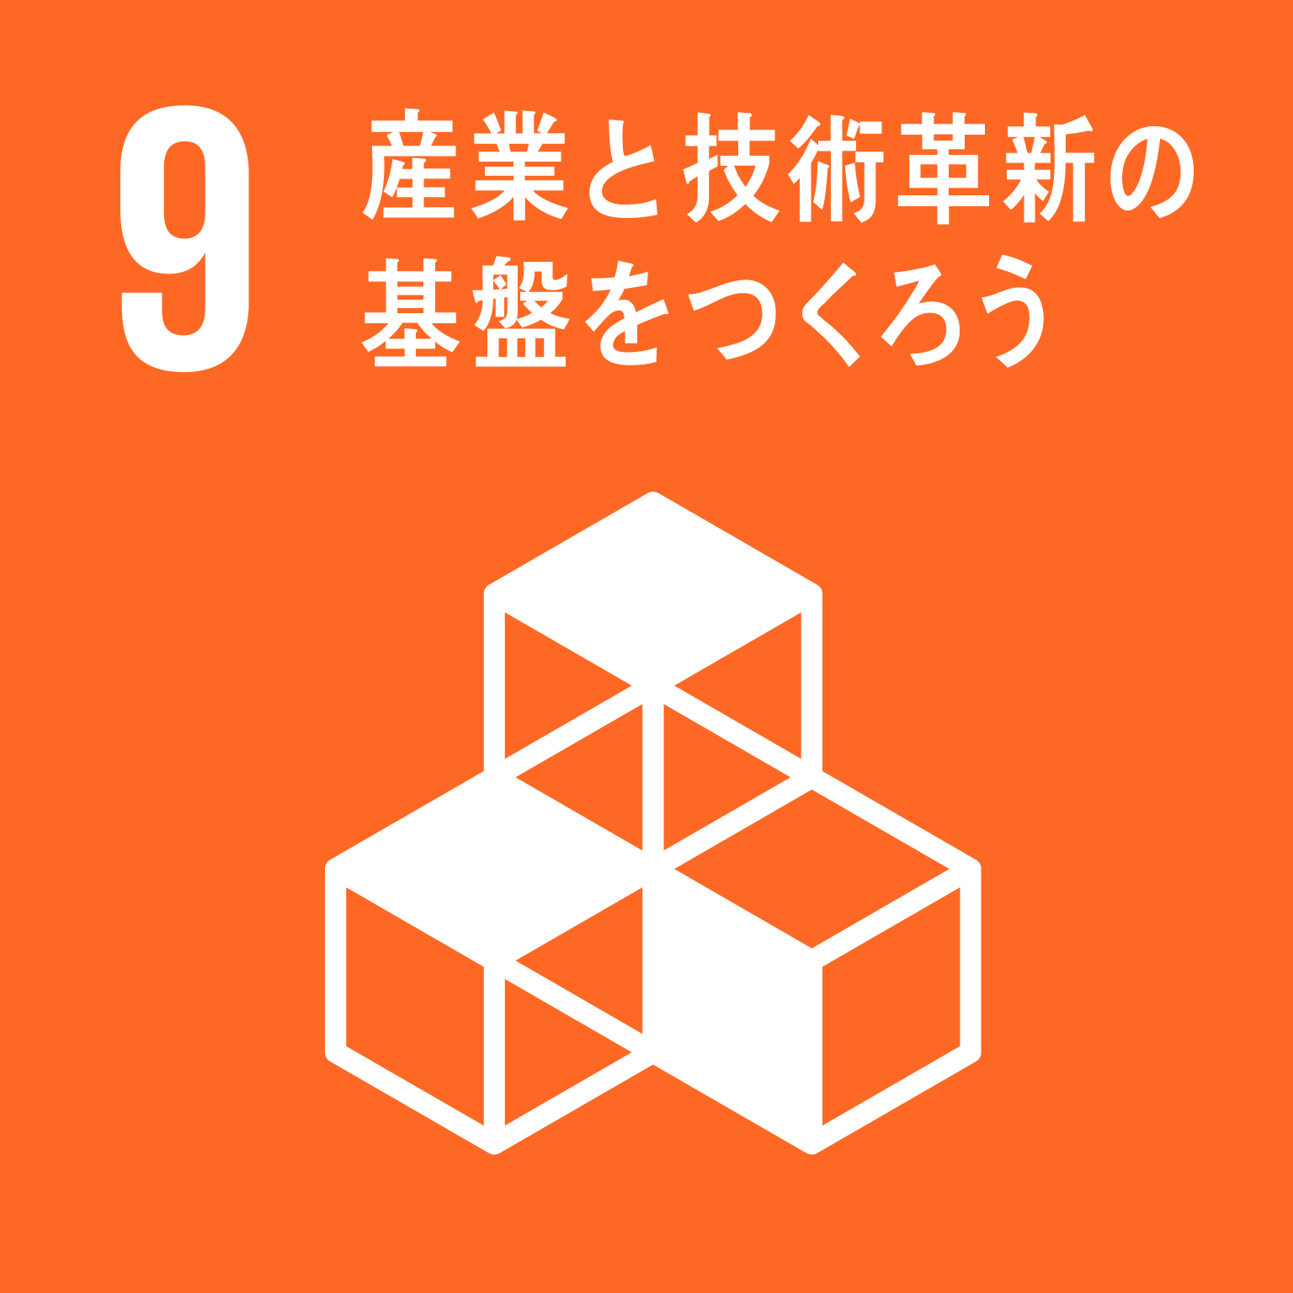 | 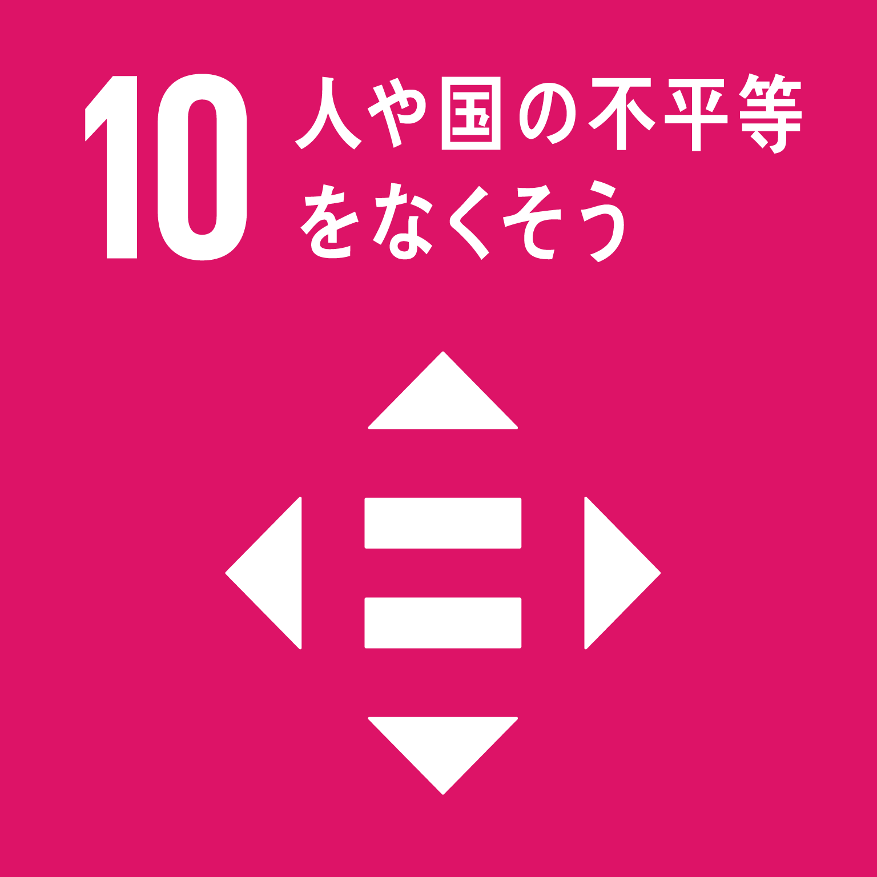
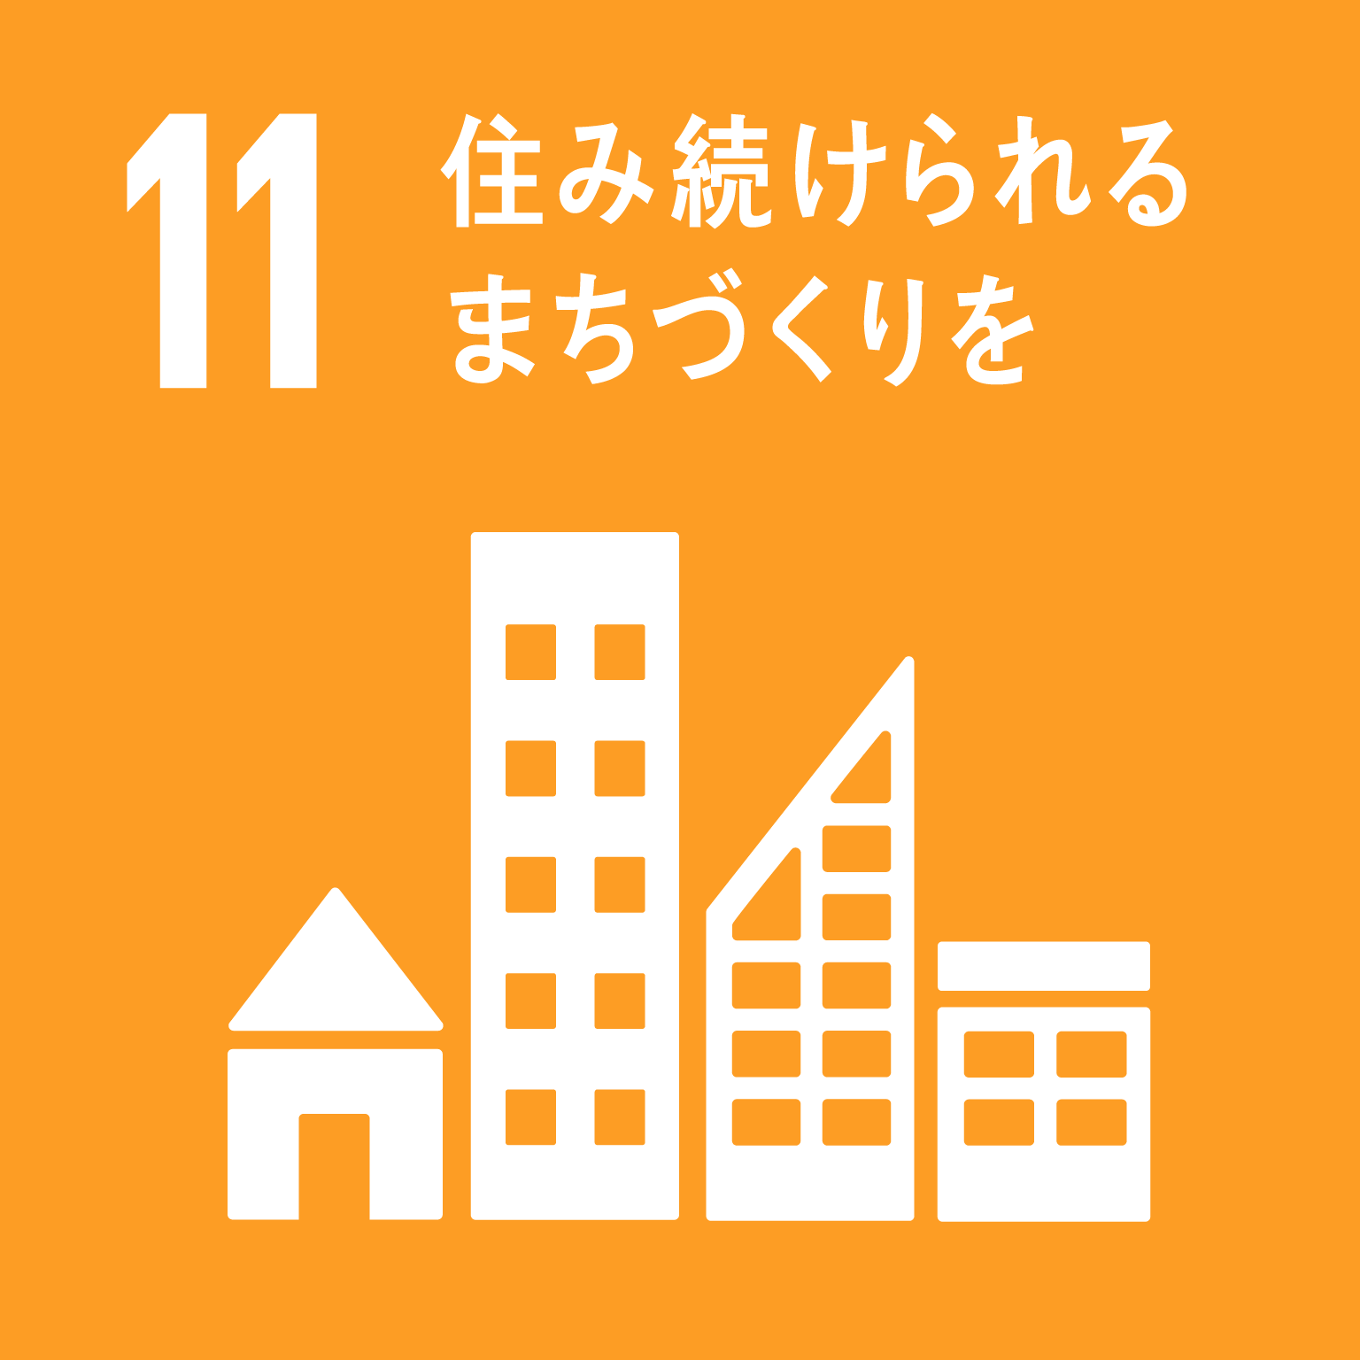 | 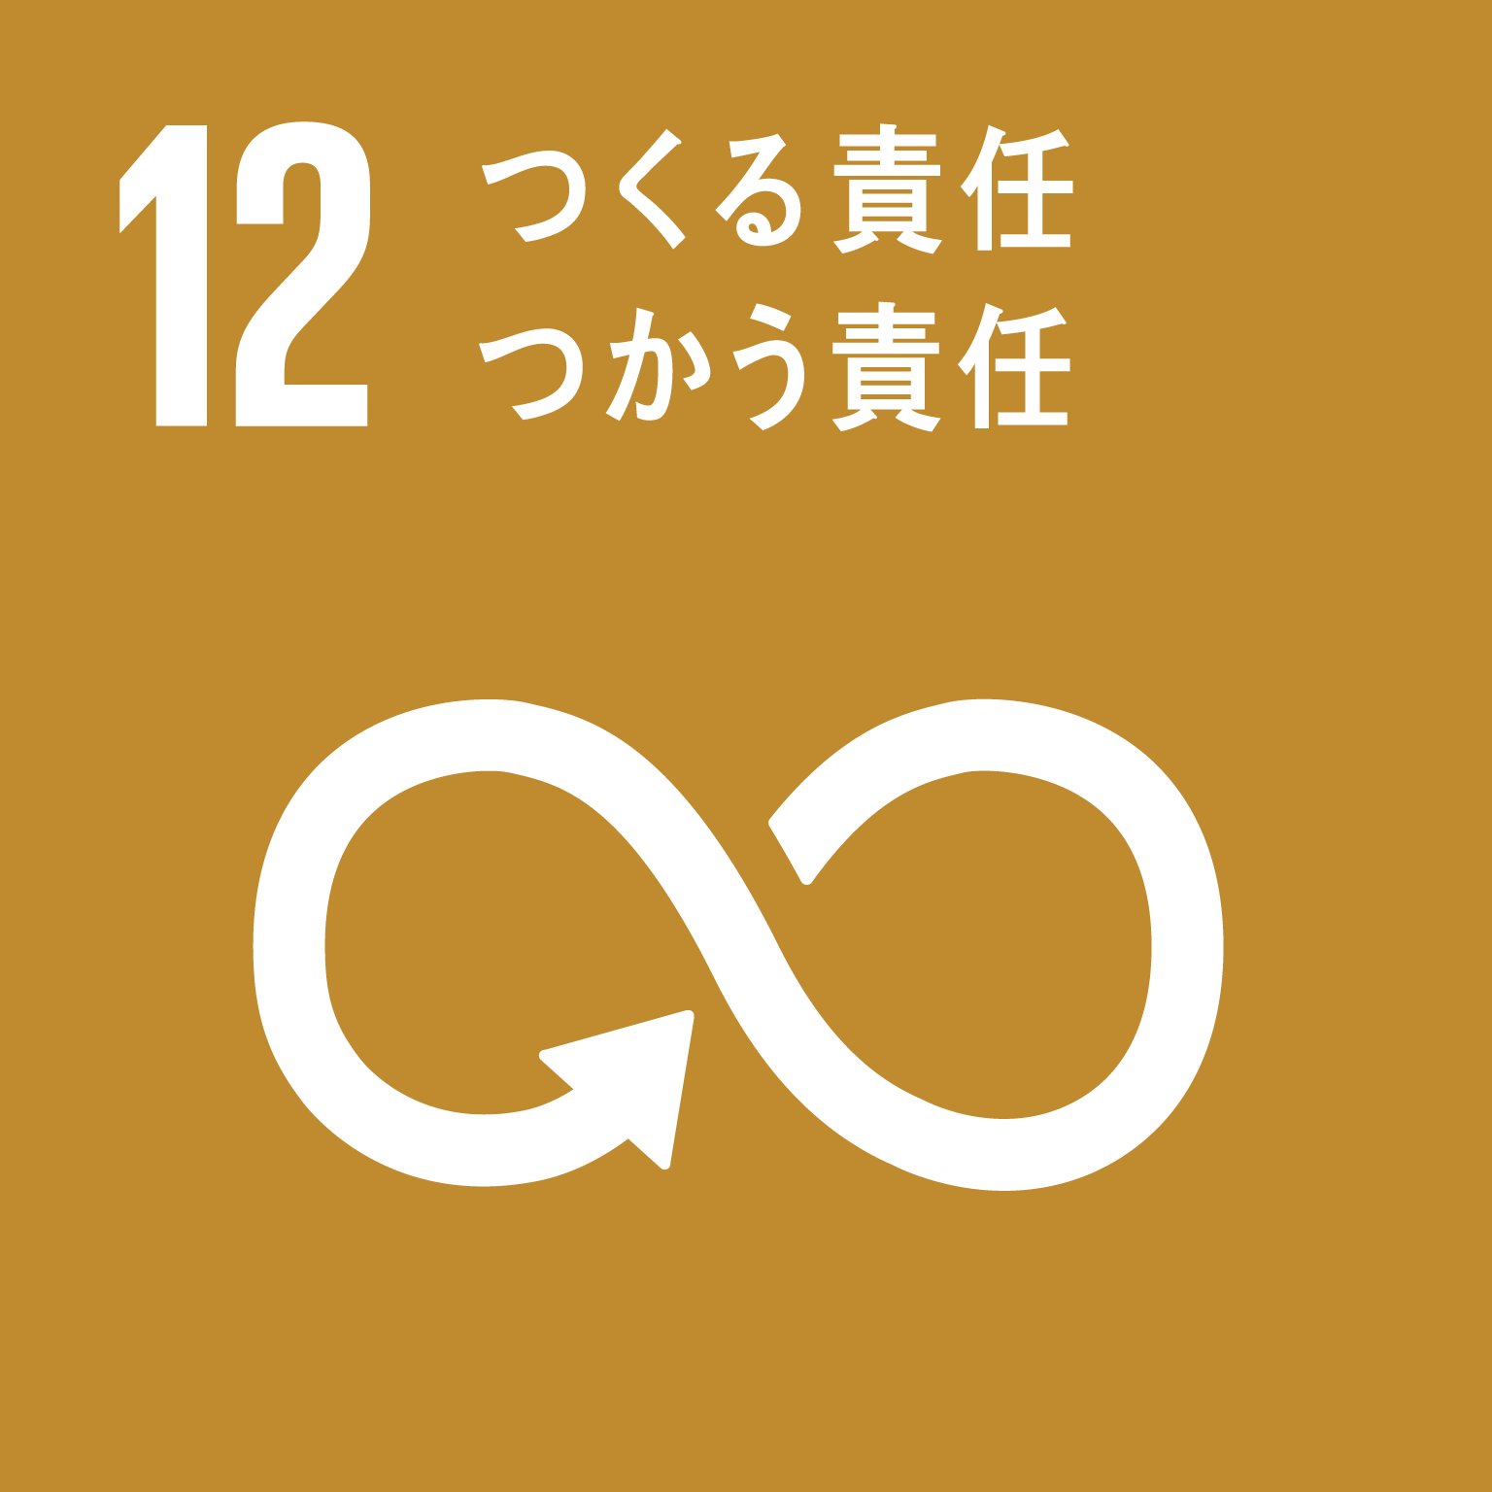 | 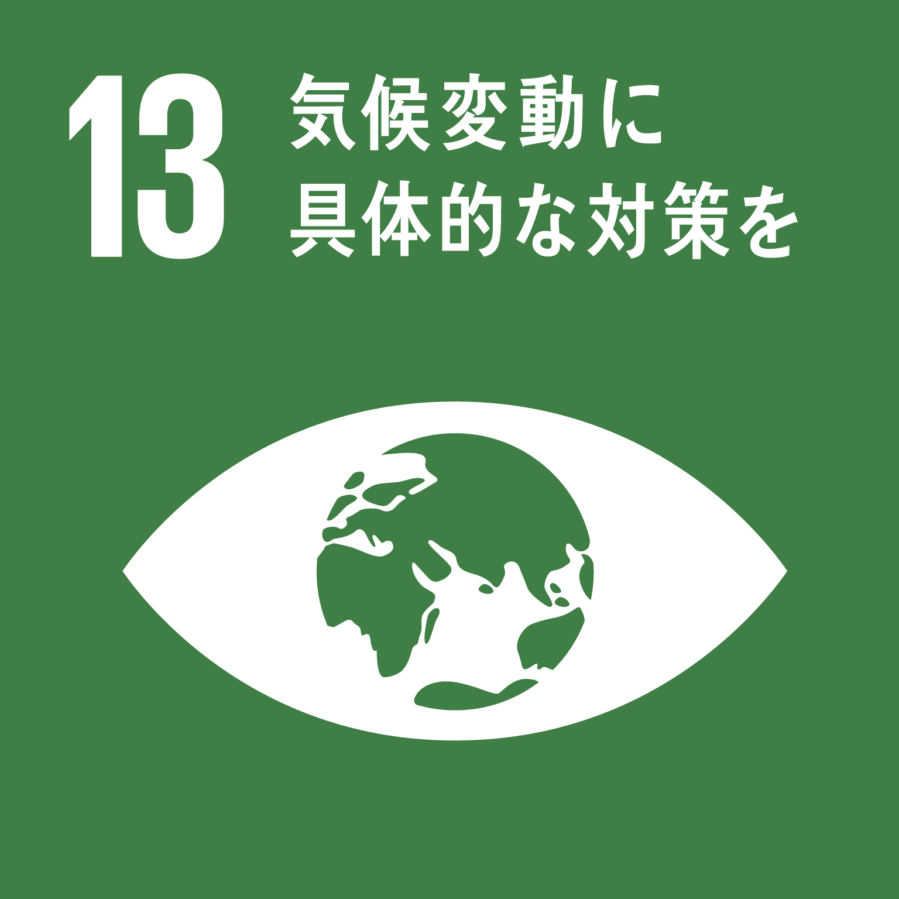 | 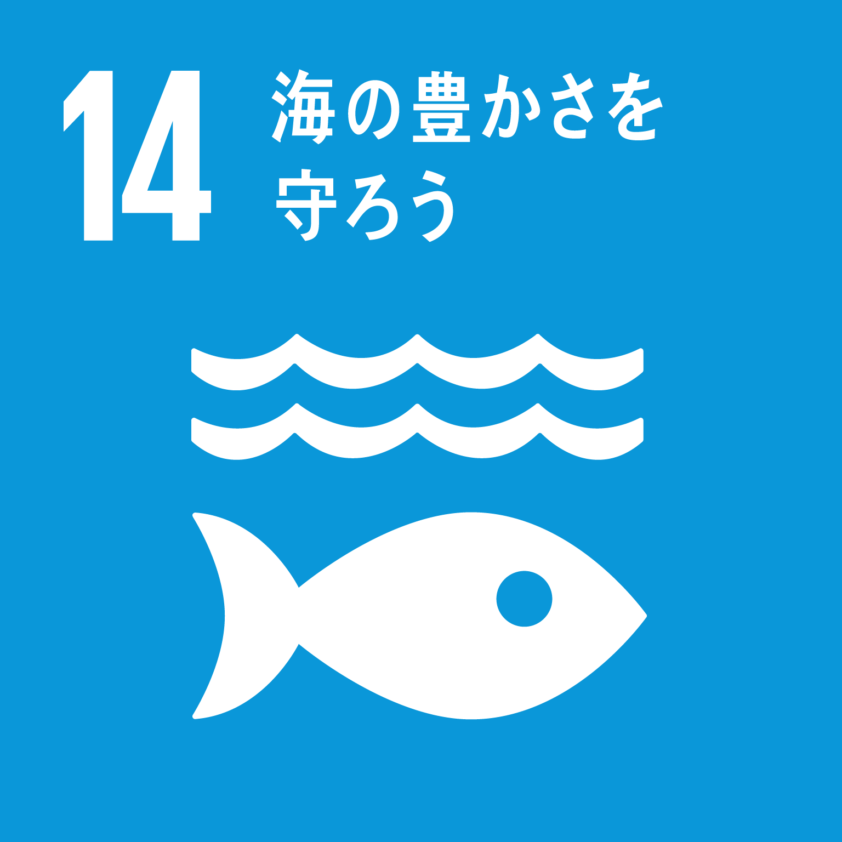 | 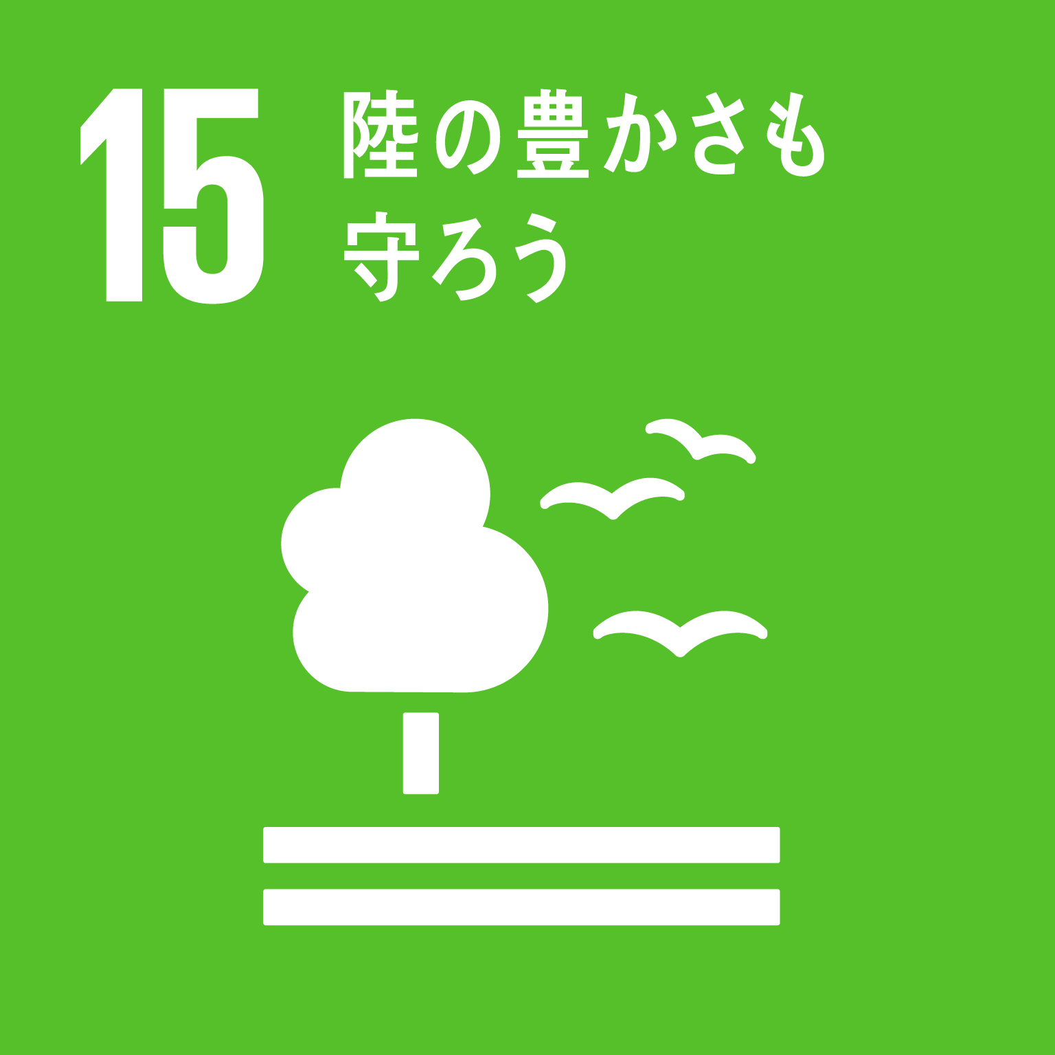
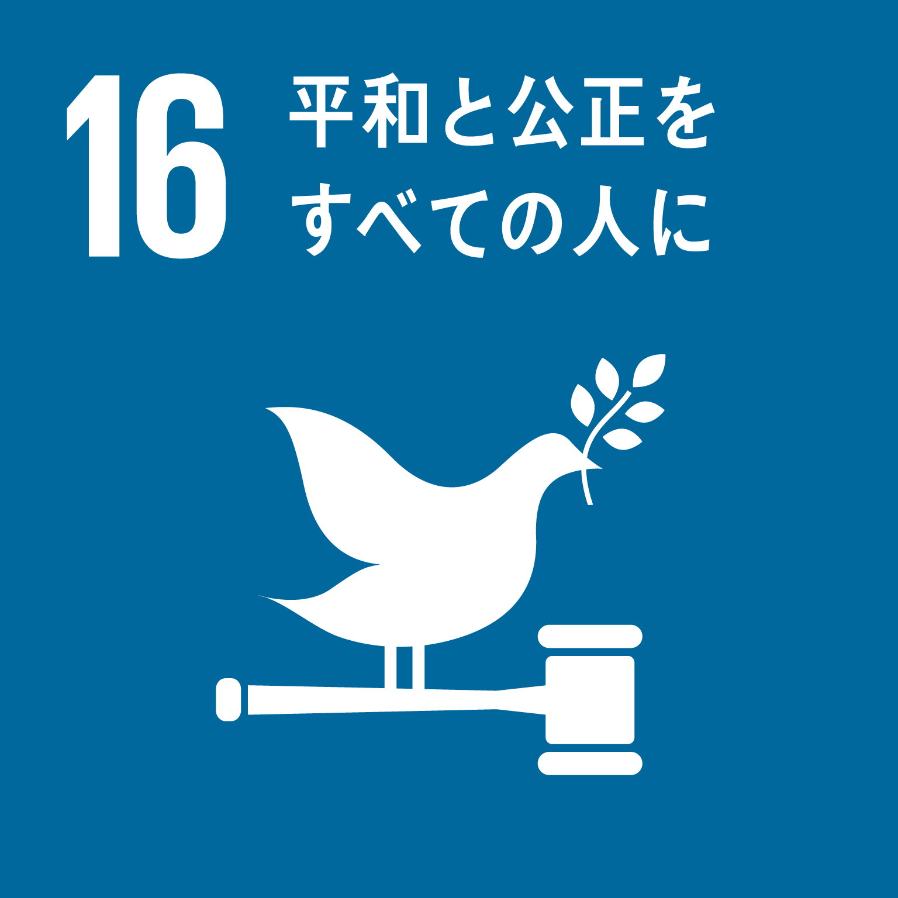 | 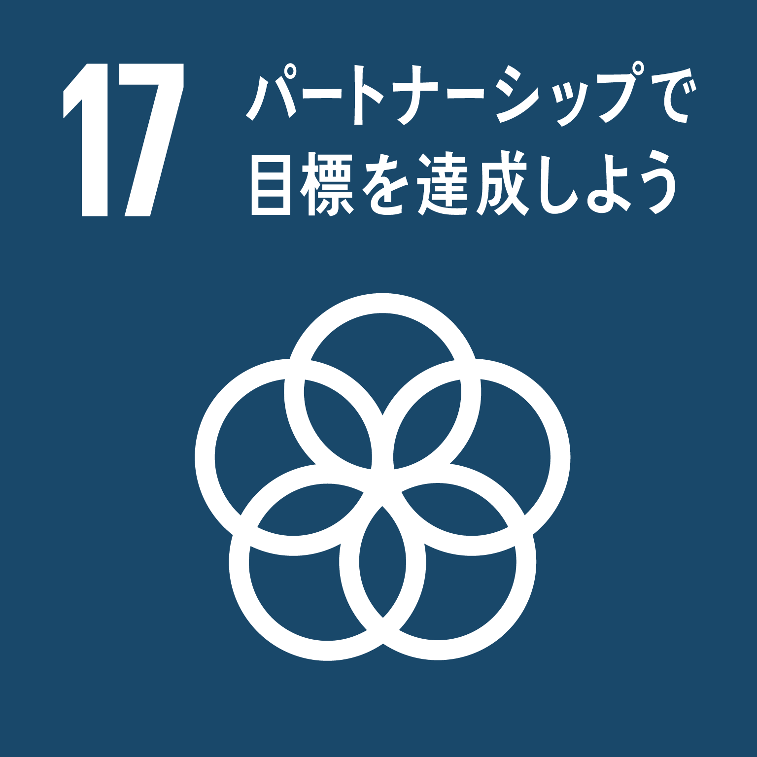

提出期限/7月7日（水）18:00

※写真の添付のお願い
団体の活動中の写真や活動プログラムに関わるような写真１〜３枚データで送ってください。
HPで募集の際などに使わせていただきます。

